Книги Артура Александровича Гиваргизова (6+)

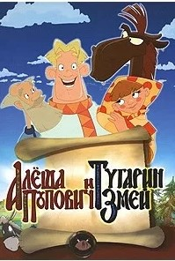
Алеша Попович и Тугарин Змей : [сказка] / А. Гиваргизов ; художники: О. Овчинникова [и др.]. – Москва : Эгмонт Россия Лтд, 2007. – 80, [1] с. : цв. ил.
К городу Ростову подошел Тугарин Змей с войском и забрал у горожан все их богатства. И вот юный богатырь Алеша Попович, его невеста Любава, воспитатель Тихон, боевая Любавина бабушка Никитична, говорящий конь Юлий и храбрый Любавин ослик отправились вдогонку за злодеями…
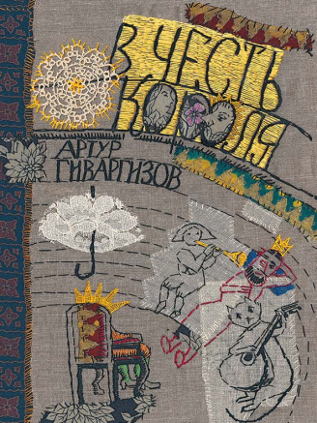
В честь короля / А. А. Гиваргизов ; [иллюстрации М. Покалева]. – Москва : Время, 2011. – 158, [2] с. : ил.
Короткие остроумные сказки о королях, их придворных и подданных. Иллюстрации к этой удивительной книге выполнены в необычной технике вышивки c аппликацией. Лоскуты дорогих тканей, кружева и искусная вышивка.

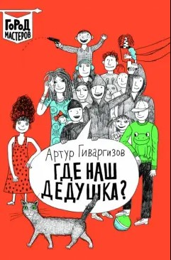
Где наш дедушка? : [сборник рассказов] / А. А. Гиваргизов ; иллюстрации А. Костюкевича. – Москва : Эгмонт Россия Лтд, 2017. – 103, [1] с. : цв. ил. – (Город мастеров).
Короткие ироничные рассказы о детях и взрослых, которые в душе – всё те же дети. Переписка вора и целого отделения милиции. Бабушка печёт куличики в песочнице (дома-то нельзя, все худеют!)...

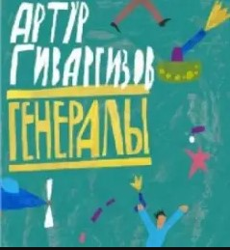
Генералы / А. А. Гиваргизов ; художник М. Покалев. – Москва : Самокат, 2011. – 64 с. : цв. ил.
Генералы – персонажи каждого вошедшего в сборник стихотворения. Самые настоящие генералы – на службе, на параде, на рыбалке, в больнице, на футбольном матче или на прогулке с внучкой. Все герои книги симпатичные, а порой и трогательные, но иногда терпят неудачу, иногда оказываются в смешной ситуации, иногда ведут себя как расшалившиеся мальчишки.
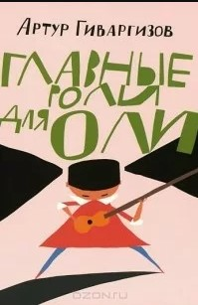
Главные роли для Оли / А. А. Гиваргизов ; художник М. Покалёв. – Москва : Эгмонт, 2014. – 62, [2] с. : цв. ил.
Пятьдесят тысяч поклонников, миллион красных кофт, батоны до Франции, «Битлз» на хамелеоне и трёхметровый пластилиновый памятник!.. Это всё про Олю, всё Оля – хозяйка пятнадцати умных собак и абсолютная чемпионка школы. В Олин день рождения всегда салют!

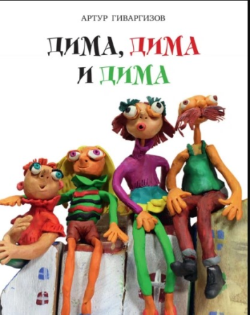
Дима, Дима и Дима / А. А. Гиваргизов ; [иллюстрации В. Коротаевой]. – Москва : Время, 2011. – 144 с. : ил. – (Время – детство!).

Вы не знаете Диму? Вот же он: «Дима. Главный герой. Сначала он не очень хотел быть главным героем, стеснялся. Купил себе шапку-невидимку, отключил телефон, взял псевдоним... Но потом привык. Ничего не поделаешь. Ну и: Сережу из ямы вытащил, шпагу проглотил, забил гол сборной Германии... Герой».

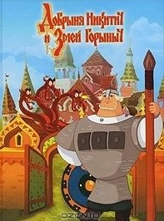
Добрыня Никитич и Змей Горыныч : [мультистория] / А. Гиваргизов ; Студия анимационного кино Мельница ; художники: О. Овинникова [и др.]. – Москва : Эгмонт Россия Лтд, 2007. – 80 с. : цв. ил.
В то время, когда богатырь Добрыня Никитич получал дань с крымского хана Бекета, в городе Киеве жулик-купец Колыван похищает племянницу князя Владимира, на которой хочет жениться, а вину сваливает на Змея Горыныча. А Забава-то любит совсем другого! Вот и приходится Добрыне вместо заслуженного отдыха снова заниматься подвигами богатырскими – и Бабу Ягу приструнивать, и Змея Горыныча покорять, и Забаву из плена выручать... А помогает ему в этом Забавин жених Елисей.

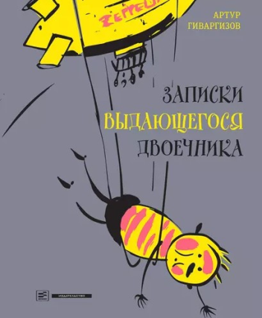
Записки выдающегося двоечника : [сборник рассказов] / А. Гиваргизов ; художник М. Покалёв. – Москва : Эгмонт Россия ЛТД, 2012. – 114 с.
Чудесная книга, с отличным юмором и точно подмеченными деталями, рассказывающая о жизни школьников.

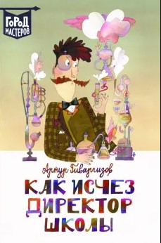
Как исчез директор школы : [сборник рассказов] / Артур Александрович Гиваргизов ; иллюстрации Марты Журавской. – Москва : Эгмонт Россия Лтд, 2017. – 77, [3] с. : цв. ил. – (Город мастеров).
Сборник рассказов о том, как взрослые, учителя и даже директор воспринимают самое неоднозначное, не сказать – ужасное место на свете, то есть школу. Недалеко они ушли от своих юных воспитанников, по правде говоря, – точно так же мечтают поспать на уроке, документы теряют, парты грызут…

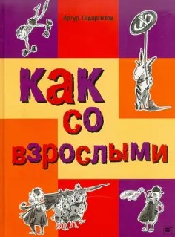
Как со взрослыми / Артур Александрович Гиваргизов ; [иллюстрации В. Каратаева]. – Москва : Время, 2011. – 144 с. : ил.
В этой книжке Дима приклеивает себе бороду и усы, Оля превращает комара в бабочку, Дмитрий Анатольевич находит след гитары Артура Александровича, президента не пускают на день рождения, соседи чуть не съели Лёнин портрет, а в четверг все бабушки куда-то пропали. Ещё там о плохих поступках и хороших наказаниях, о самом невкусном блюде на земном шаре... Ну и обо всём остальном!

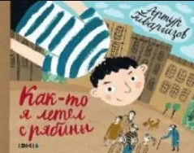
Как-то я летел с рябины : [стихи] / Артур Александрович Гиваргизов ; художник Н. Яскина ; [предисловие М. Яснов]. – Москва : Издательский дом Мещерякова, 2011. – 64 с. : ил. – (Стих и Штрих).
Самый обычный двор, а в нем – обычные кошки, собаки и голуби. Самая обычная школа, а в ней – обычные ученики, учителя и охранники. Вы узнаете, как поют червяки, почему хулиганы боятся трёхлетней Тани, чем зарядить кота…
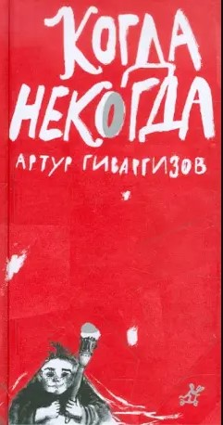
Когда некогда : [поэтический сборник] / Артур Александрович Гиваргизов ; художник И. Дешалыт. – Москва : Самокат, 2012. – 80 с. : ил. – (Поэтическая серия «Самоката»).
Стихи веселые и не очень, смешные и грустные, про мальчиков и про девочек.

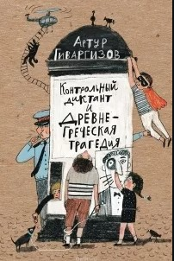
Контрольный диктант и древнегреческая трагедия : пьесы для чтения : [для среднего школьного возраста] / Артур Александрович Гиваргизов ; художник А. Войцеховский. – Москва : Самокат, 2009. – 78, [2] с. : цв. ил.
Это короткие абсурдные зарисовки из жизни мальчиков и девочек школьного возраста, их родителей, учителей и других взрослых людей. Вот представьте себе ситуацию: бабушка приводит внука к врачу в поликлинику. Или: учитель музыкальной школы «мучает» ученика этюдами, а учительница русского языка – контрольным диктантом. Или: мама с папой собираются на родительское собрание, которое не сулит ничего хорошего ни им, ни их сыну-шестикласснику…

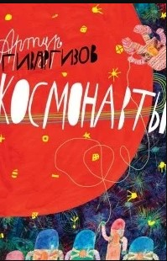
Космонавты : [сборник стихотворений] / Артур Гиваргизов ; [художник К. Голованова]. – Москва : Лев, 2019. – 64 с. : цв. ил.
Сборник стихотворений о мальчике Сереже, который стал космонавтом, предварительно получив обучение в специальной школе и сдав экзамены. А дальше начинаются маленькие приключения юного космонавта, который летает на Марс и Луну, на море и в горы, сравнивает свою профессию с профессией альпиниста и водолаза, размышляет о невесомости и пытается разобраться, в чем отличие между человеком и гуманоидом. Но в какие бы передряги он не попадал, его всегда напутствуют советы мамы, которая не перестает волноваться, что сын отправился на орбиту в летнем скафандре.
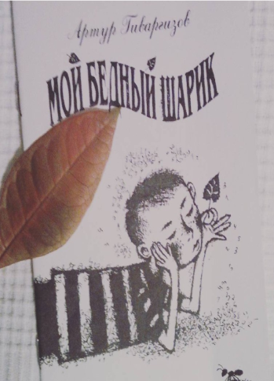
Мой бедный Шарик : [стихи] / Артур Гиваргизов ; составитель М. Есеновский ; художник И. Савченков. – Москва : Дом детской книги, 2002. – 16, [1] с.
Первый стихотворный сборник поэта.

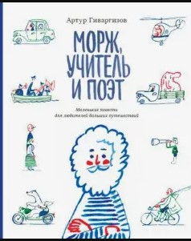
Морж, учитель и поэт : маленькие повести для любителей больших путешествий / Артур Александрович Гиваргизов ; иллюстрации Сергея Калинина. – Москва : Розовый жираф, 2022. – 96 с. : цв. ил.
Это две истории о шестидесятилетнем Михаиле Михайловиче из поселка Песочный на берегу Северного Ледовитого океана. Миша – человек пожилой, но очень, по-детски, счастливый, и все его зовут просто по имени, «потому что маленький, несерьёзный и мудрый – это одно и то же». Он живет вместе с медведем и оттаявшимся мамонтом, хулиганом Снегиревым и бабушкой Олей. Здесь собирают грибы, измеряют температуру Северного Ледовитого океана и играют в шахматы. Во второй части книги Миша отправляется в загадочную жаркую Индию. Деревянные домики Песочного сменяются индийскими храмами, а путешествие превращается в яркий калейдоскоп: диковинные блюда, встречи с йогами, поездки на слоне, киносъемки...

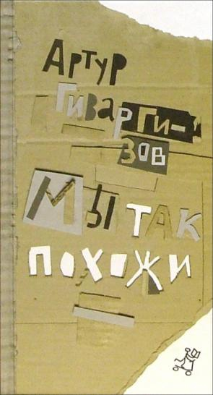
Мы так похожи : поэтический сборник / Артур Александрович Гиваргизов ; художник И. Александров. – Москва : Самокат, 2006. – [86] с. : цв. ил.
Поэтический сборник рассказывает о школьниках и их взаимоотношениях с родителями, учителями, врачами… А также, впрочем, с генералами, комарами и мышами…

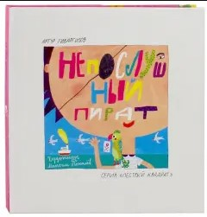
Непослушный пират / Артур Александрович Гиваргизов ; художник М. Покалёв. – Москва : Эгмонт, 2017. – 63, [1] с. : цв. ил. – (Пестрый квадрат).
Мальчик Миша растет в большом городе, учится в школе. И хоть до моря – тысячи километров, на самом деле он – настоящий пират. С попугаем на плече, деревянной ногой и повязкой на глазу. Просто не все об этом догадываются…

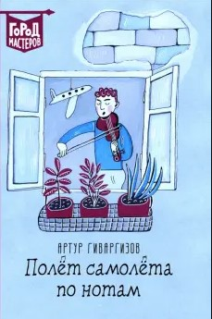
Полёт самолёта по нотам : [сборник рассказов] / Артур Александрович Гиваргизов ; иллюстрации Софьи Уткиной. – Москва : Эгмонт Россия Лтд, 2017. – 67, [5] с. : цв. ил. – (Город мастеров).

В книге рассказывается о ребятах, которые ходят под музыку в самую маленькую обычную школу – ну то есть на первый взгляд она кажется обычной. А вот если приглядеться… Пробовали вы, к примеру, дирижировать гантелей? А голосом разливать бокалы? А знаете, почему фортепиано черное? Вот то-то же! А ребята из музыкальной школы № 63 все это знают и умеют. А еще они могут с помощью одной только скрипки остановить поезд, собрать корзину грибов и завоевать любовь целого подъезда. Музыка – это, знаете ли, не шутка!
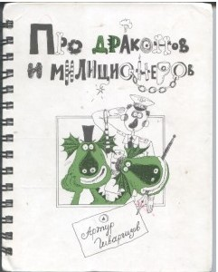
Про драконов и милиционеров : [стихи] / Артур Александрович Гиваргизов ; [художник Е. Блинова]. – Москва : Эгмонт, 2006. – 126, [2] с. : ил. – (Школа прикола).
Весёлые, ироничные, немного хулиганские стихи обо всём на свете: о драконах и котах, о поющих червяках и жадных пиратах… И конечно же, о ребятах – обыкновенных девчонках и мальчишках, которые ходят в школу, играют во дворе в футбол, болеют «свинкой, ёжиком и бегемотом», общаются с пришельцами – в общем, занимаются самыми обыкновенными делами!
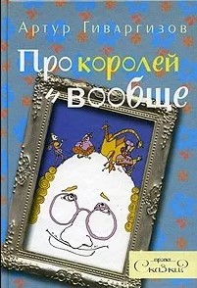
Про королей и вообще / Артур Александрович Гиваргизов ; [художник Алена Микора]. – Москва : Гаятри, 2005. – 92, [4] с. : ил.
Сборник коротких юмористических рассказов о королях, драконах, вечном двигателе и других занимательных вещах. Лёгкий слог автора и неожиданные повороты сюжета делают чтение увлекательным и весёлым.

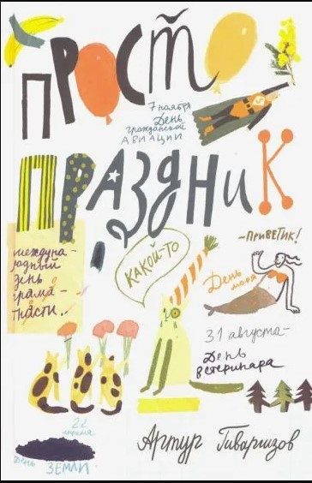
Просто праздник / А. Гиваргизов ; иллюстрации и обложка Алисы Юфа. – Москва : Самокат, 2020. – 80 с. : цв. ил.

Сборник смешных стихов, посвященных праздникам. Эта книга – прекрасный подарок для тех, кто хотел бы радоваться каждому дню, но не всегда может найти для этого повод. А ещё она может вдохновить на создание собственного календаря радостей!

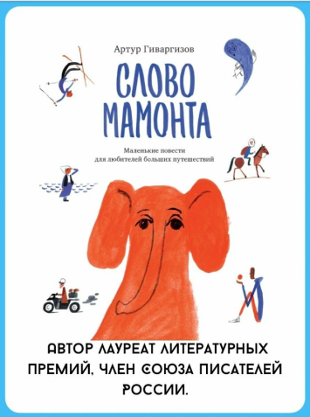
Слово мамонта : маленькие повести для любителей больших путешествий / Артур Гиваргизов ; стихи Михаила Яснова ; иллюстрации Сергея Калинина. – Москва : Розовый жираф, 2017. – 120 с. : цв. ил.
Морж, учитель и поэт Миша опять отправляется в путешествие, на Алтай. Когда Миша вернулся с Алтая, оказалось, что в его родном Песочном назревают удивительные изменения. Такие, что даже мамонт заговорил. Об этом расскажет вторая повесть сборника – «Слово мамонта».

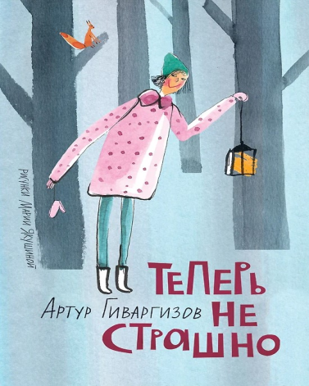
Теперь не страшно : стихи / Артур Гиваргизов ; рисунки Марии Якушиной. – Москва : РОСМЭН, 2021. – 48 с. : цв. ил.
Это стихи обо всем на свете: о том, что не стоит белить бороду сахарной пудрой, когда наряжаешься Дедом Морозом, о том, как искать невесту, если учишься в третьем классе, и о том, что мир обязательно расцветет новыми красками, как только съешь кусочек сыра… Есть здесь и абсурдные фантазии, и искрометные бытовые зарисовки, и остроумные вариации на тему школьной программы – в общем, страшно не будет, будет только очень смешно.

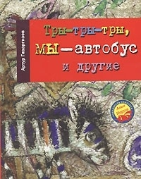
Тры-тры-тры, мы – автобус и другие / Артур Гиваргизов ; [художник В. Коротаева]. – Москва : Время, 2006. – 222, [2] с. : цв. ил.

Сборник коротеньких рассказов о смешных ситуациях в автобусах, машинах, на автобусах, в школе и дома, в которые так любят попадать любопытные мальчики лет десяти.

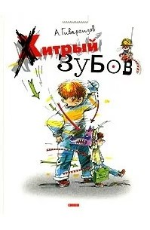
Хитрый Зубов : рассказы / Артур Гиваргизов ; художник Е. Двоскина. – Москва : Дрофа, 2006. – 94, [2] с. : цв. ил.
Веселые и озорные рассказы о жизни ребят – обычных школьников.

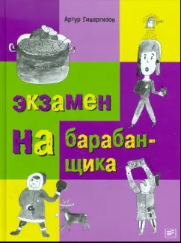
Экзамен на барабанщика / Артур Гиваргизов ; [иллюстрации А. Наумова]. – Москва : Время, 2010. – 158, [2] с. : ил.
В книге собраны рассказы о школьниках – обычные и кухонные. Все вроде бы взаправду, но в то же время понарошку, всерьез – и не всерьез.

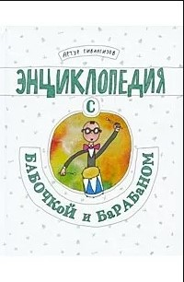
Энциклопедия с бабочкой и барабаном / Артур Гиваргизов ; художник М. Покалев. – Москва : Эгмонт Россия Лтд, 2010. – 112 с. : ил.
Это энциклопедия, в которой обо всём рассказывается с улыбкой. А, как известно, ирония и юмор способны украсить разговор на самую непростую тему. Ещё мы вспомним, что некоторые слова, например, «бабочка», имеют два значения, а иногда и больше. Список статей, приведённых в энциклопедии, можно при желании дополнить. Для этого нужно прочитать эту книгу и взглянуть на мир по-новому.

